Proiect

**Tehnologii internet**

Modul de gestionare a personalului

Bordeian Marius

1307A

**Introducere**

Aceasta aplicație web are menirea de a oferi utilizatorilor, care sunt de fapt managerii sau chiar directorii de companii sau firme o unealta ce o sa ușureze gestionarea angajaților.

Uneltele disponibile sunt 'Lista angajaților' ce permite o ușoara gestionare a celor „n” angajați precum si informațiile necesare despre ei cu posibilitatea editării, 'Gestionarea Timpului' pentru monitorizarea duratei de lucru a fiecărui angajat, 'Misiuni Îndeplinite' pentru monitorizarea performantelor zilnice a fiecărui angajat prin țintele care au îndeplinite de către fiecare, 'Lista TO DO' pentru urmărirea țintelor si priorităților care urmează sa fie îndeplinite si eventual asignarea lor unui angajat, 'Secțiunea finanțelor' pentru gestionarea resurselor financiare, salarii, premii, etc. si o pentru notițe sau setări a 'Administratorului'. Acestea sunt încapsulate într-o interfață web destinata administratorului, managerului, autorului inițiative de gestionare a personalului, angajatorului, însă pentru angajat de asemenea exista o interfața ca ii permite facilitarea obligațiunilor sale precum urmărire a 'Misiuni Îndeplinite' l-a care are acces angajatorul pentru un schimb automat de informație de acest gen intre cei doi, gestionare a 'Lista TO DO' independenta de cea a angajatorului pentru ca angajatul sa își sorteze prioritățile de sub-taskuri sau itemi de lucru si gestioneze propriile taskuri si gestionare de timp. Acestea sunt oferite prin intermediul unei extensii de browser (Google Chrome in cazul dat), cu logare la individuala pentru fiecare angajat.

Aplicația prezentata in acest proiect este incompleta si nu si-a atins nici măcar 10% din potențial sau stare finala. A very alpha developer preview stage. Nefiind implementate partea de gestionare a bazei de date si ca urmare nici a părții de login a administratorului si a angajaților.

Pentru momentul prezentării acestui proiect aplicația folosește următoarele tehnologii web :

* HTML5
* CSS3, Bootstrap Framework
* Javascript, jQuiery Framework
* JSON

Ne fiind implementate partea de baze de date

* mySQL

si gestionarea, prelucrare a informației de la/înspre baza de date

* PHP

**Welcome Page**

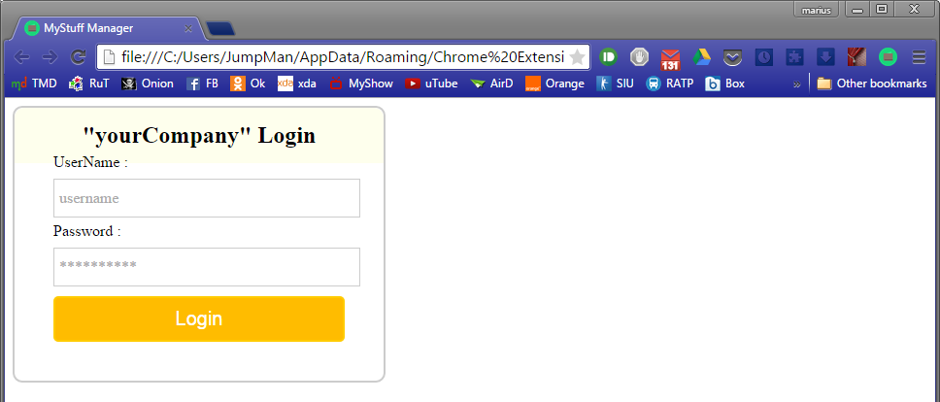

După cum a fost menționat in introducere, modulul v-a fi prevăzut cu pagini de login atât pentru partea Web a angajatorului cat si extensia pentru angajați.

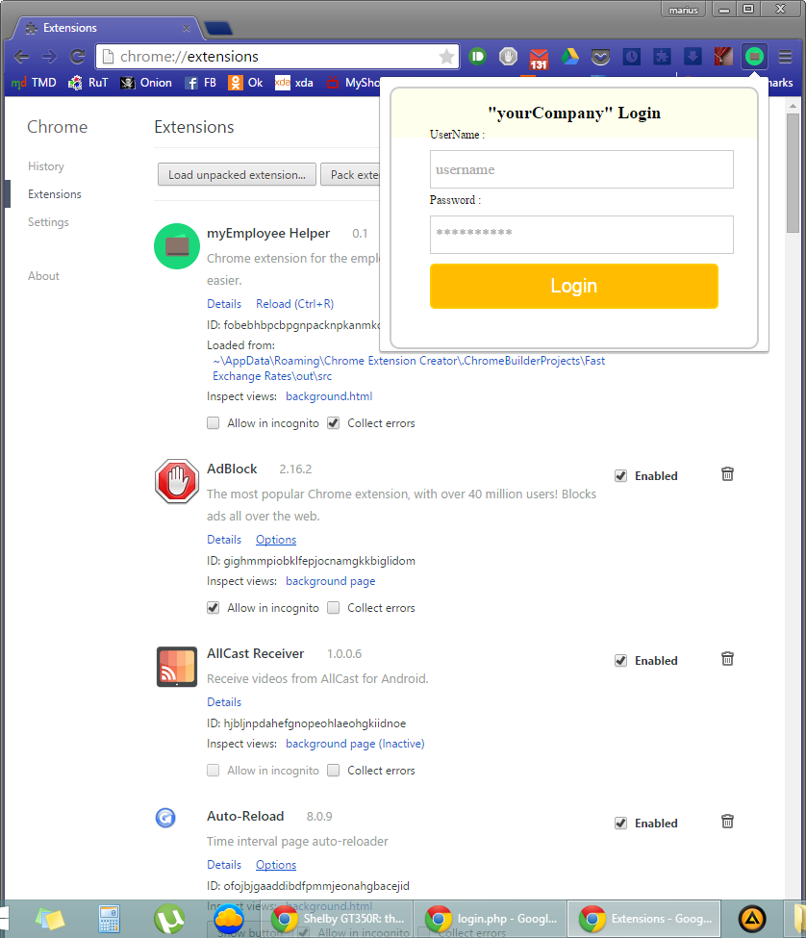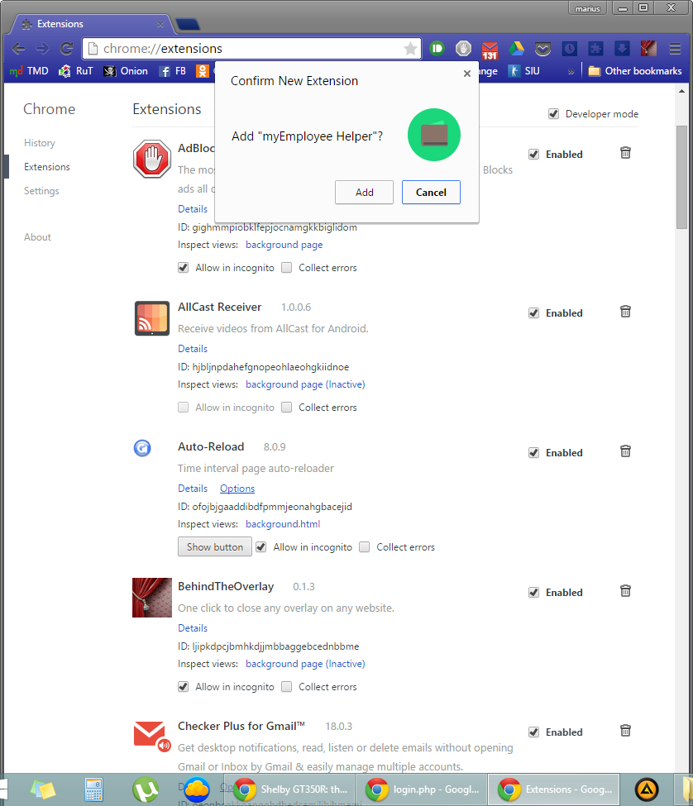

Pagina de „Bun Venit”:

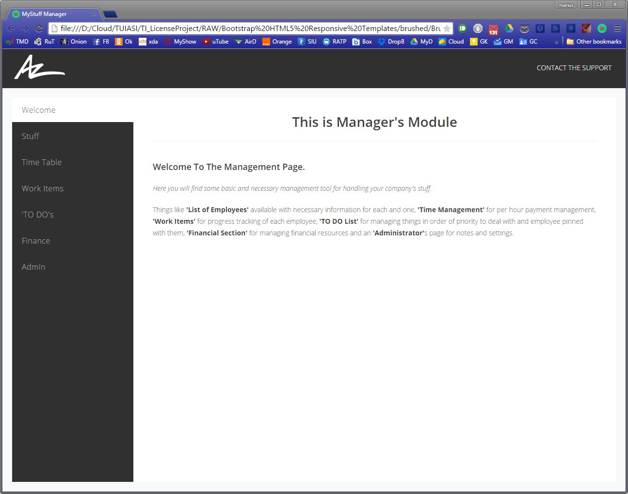

Utilizarea modului este intuitiva si meniul principal este prezent in toate paginile cu unelte necesare (pentru o ulterioara avansare a modulului pe tehnologia AJAX fără reîncărcare a paginii).

**Gestionarea Timpului**

La momentul prezentării proiectului este parțial funcționabilă doar unealta de Gestionare a timpului, mai exact este prezenta doar interfața calendarului.

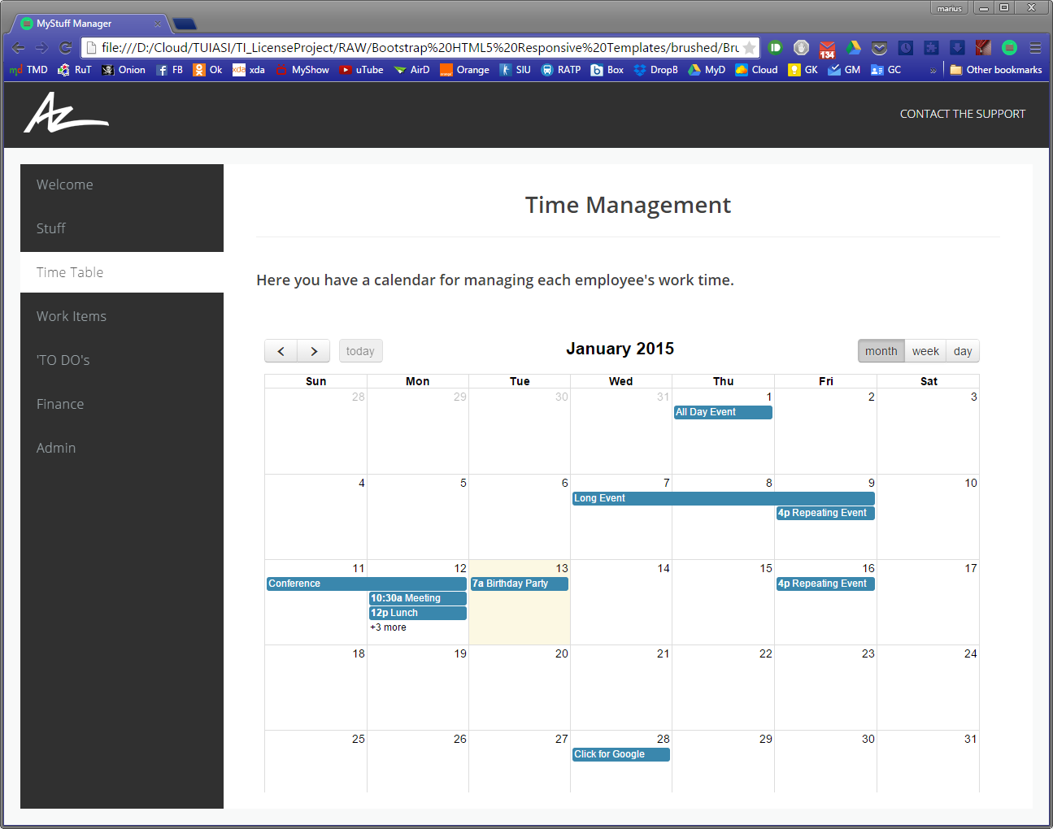

Aceasta v-a permite urmărirea si stocarea timpului cat efectiv muncesc angajații prin intermediul fișierelor JSON preluate de la angajați din extensia Google Chrome sau o alta sursa de monitorizarea timpului de lucru a angajaților. Eventual angajații vor putea specifica cat timp s-a utilizat pentru un Work Item sa fie complet s-au alte activități.